作业2：HBase的Python接口实验（基于Phoneix）

要求
  - 基于Phoenix实现Python与HBase的连接；
  - 修改原“鲍鱼案例”，将原本的MySql数据库替换为HBase数据库。
要求：在实验报告中，体现每个实验步骤，并配实验截图。

实验步骤
- 请写出你的机器配置，集群搭建方式等。（主机配置，HBase搭建方式等）

A. 主机配置
• 操作系统：CentOS 7.9
• CPU：1 核 Intel Xeon
• 内存：4 GB
• 硬盘：100 GB
B. 集群搭建方式
• 单机伪分布式 Hadoop + HBase 集群
• 安装组件版本：
o Hadoop：3.3.6
o HBase：2.5.6
o Phoenix：6.0.0-HBase-2.5
C. 编程环境
• Java 版本：JDK 1.8
• Python 版本：3.11.4
• IDE：Visual Studio Code / IntelliJ IDEA
• Phoenix JDBC 驱动：phoenix-client-hbase-2.5-5.1.3.jar
• HBase Shell + Phoenix SQLLine

- 编写Python程序，实现将鲍鱼数据集abalone.txt中的数据存入Phoenix创建的HBase数据库abalone_<20211110115>中（主要代码截图）
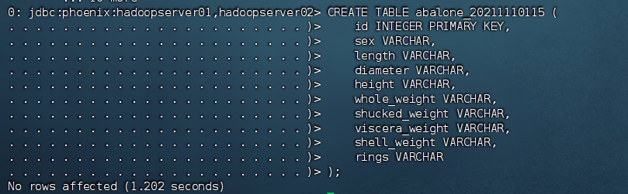
- 运行鲍鱼数据集存入HBase的程序（粘贴运行截图）
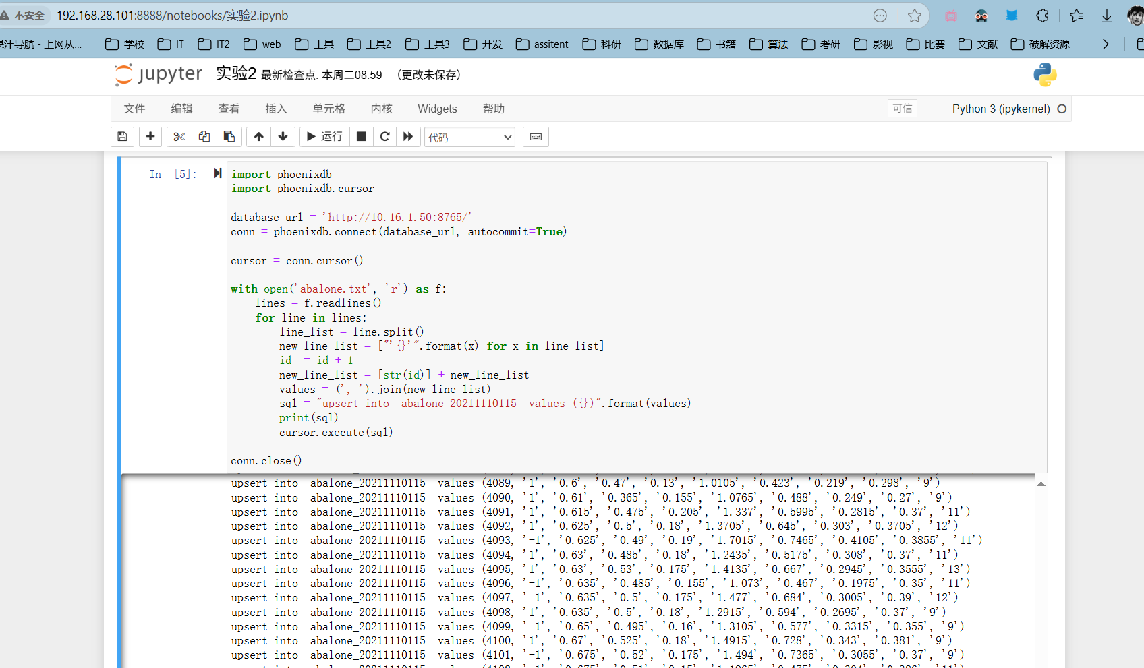
- 修改原“鲍鱼案例”，将原本的MySql数据库替换为HBase数据库（主要代码截图）
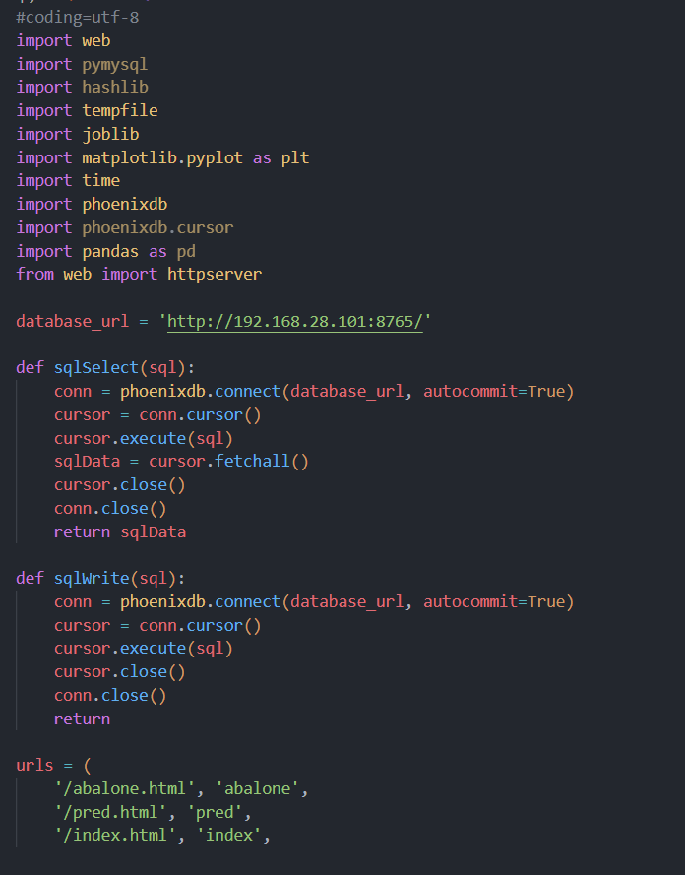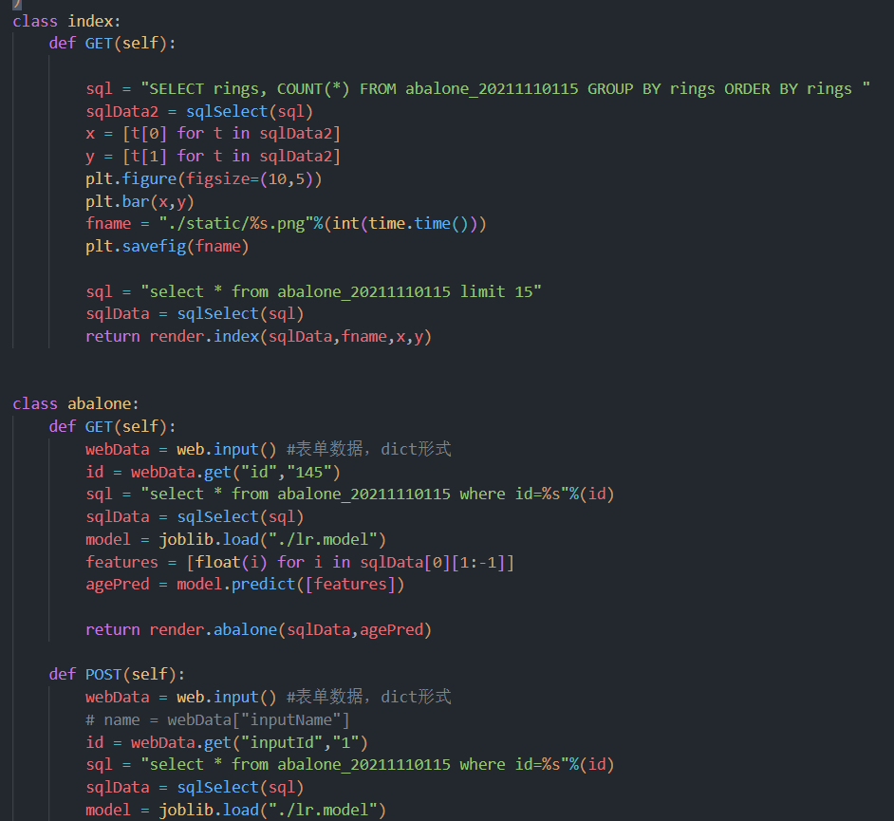
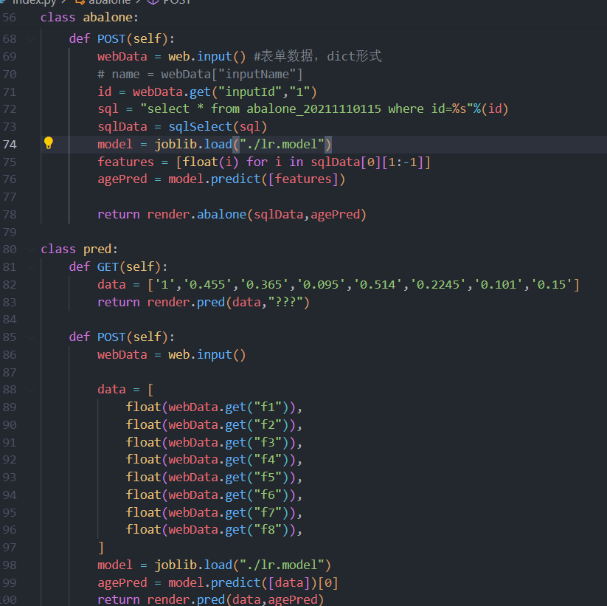
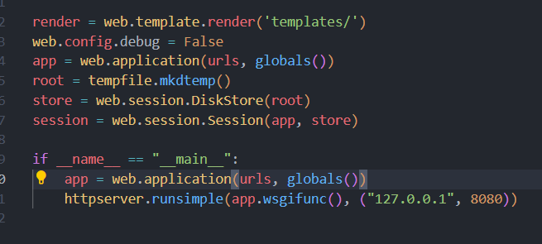
- 运行“鲍鱼案例”（粘贴运行截图）
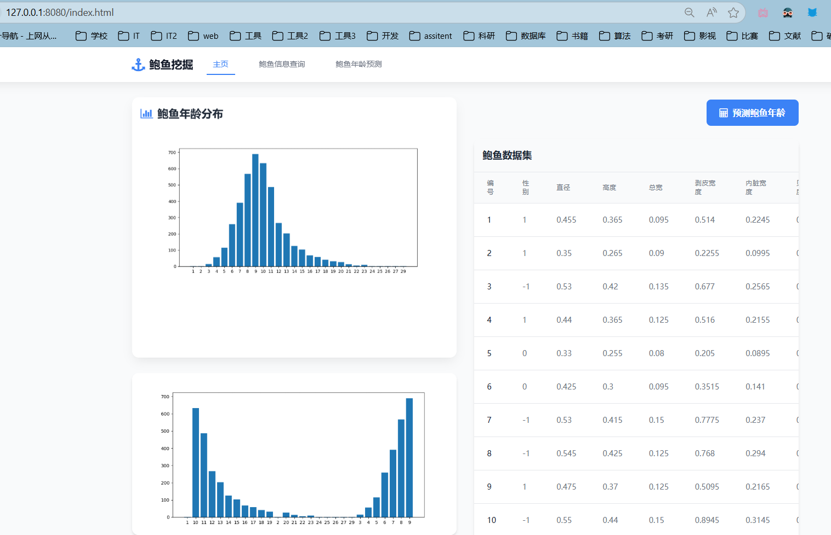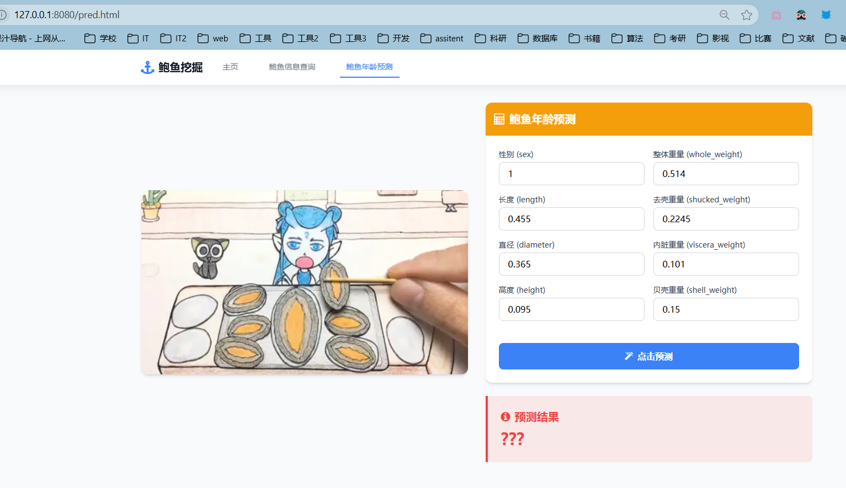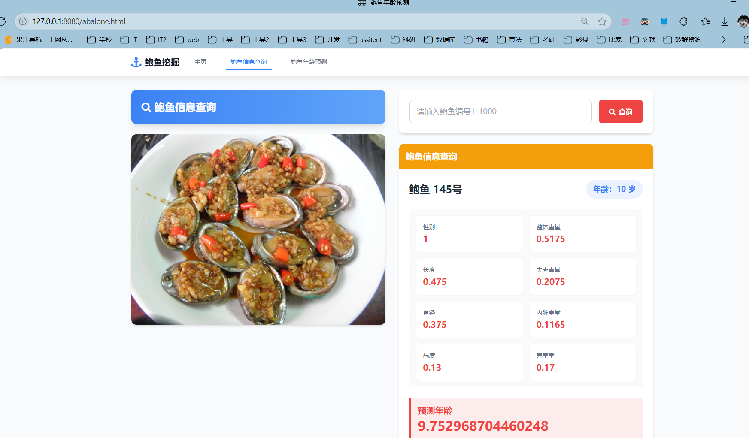

遇到问题、解决方法及心得体会
关于安装Phoenix，我写了一份秘籍（多次踩雷之后的经验之谈），完美适配王安保老师给的虚拟机集群，能很快的完成安装步骤，如果有价值的话，可以开源给学弟学妹。
Sql语句里面写了一句“ORDER BY CONVERT(rings, SIGNED)”，这个写法是 MySQL 的语法，在 Phoenix 里是不支持的。Phoenix 并不识别 CONVERT(..., SIGNED) 这样的类型转换方式，所以会报 "Undefined column SIGNED" 的错误。于是我改成了“ORDER BY CAST rings”（这里还要注意数据表中的rings是varchar型的，所以不能“ORDER BY CAST(rings AS INTEGER)
”）
鲍鱼网页原版比较简略，网页依赖太老了而且加载速度很慢，我美化了一下方便查看。

